
其亚新疆集团有限公司
校园招聘简章
其亚新疆集团有限公司是其亚集团的全资二级子集团公司，位于国家级新疆准东经济技术开发区火烧山产业园，注册资金65亿元，下设新疆其亚铝电有限公司、新疆其亚硅业有限公司、新疆其亚金属硅有限公司、新疆其亚新能源有限公司等。
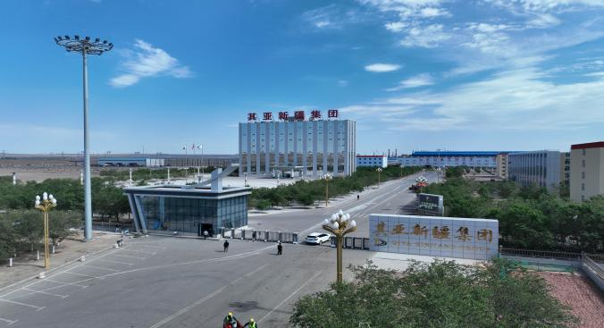
目前公司已形成年产80万吨铝合金生产线、年产40万吨阳极炭素、2160MW自备火电机组、金属硅10万吨、多晶硅10万吨经营规模，已成为全国有色行业最具竞争力的一流企业。随着集团公司战略延伸，公司规划在“十四五”期间追加投资600多亿元，项目规划年产40万吨金属硅、40万吨高纯晶硅、20GW单晶硅、20GW切片、6GW风光新能源、2×100万吨煤制烯烃及配套建设6×660MW超超临界机组项目,届时公司将形成“铝-硅-煤化工”为主产业的发展之路。预计到2030年，其亚新疆集团在疆“产业年产值超1100亿元，税金过100亿元，解决就业10000余人。
- 招聘岗位及要求
（一）招聘专业：

化工主体专业：应用化工技术、化学工艺、应用化学、精细化工、化学工程与工艺等；
电力主体专业：发电厂及电力系统、供用电技术、电力系统继电保护、热能动力、发电运行技术等；
其它类专业：机电一体化、安全工程、电气自动化、冶金工程、机械设计制造及其自动化等。
（二）招聘条件：
1.普通高等院校专科及以上学历；
2.综合素质较高，具有较好的专业沟通、逻辑思维、文字表达能力；
3.守法遵纪，无违法违纪违规等情形；
4.身心健康。
二、薪资待遇及福利

1.工业硅学员：6000-7000元/月，考核转正后9000+元/月。
2.电力工艺员：6000-7000元/月，考核转正后9000+元/月。
3.硅业工艺员：6500-7000元/月，考核转正后9000+元/月。
4.福利待遇：
（1）报销车费、体检费、乌鲁木齐往返客车；
（2）2人间公寓、独立卫浴、宿舍空调、免费有线网络电视、自动洗衣机等配套设施；
（3）完善社保福利政策（五险一金），带薪年休假、带薪培训、婚假、丧假、年终奖、节日福利及股权激励等；
（4）免费职业健康体检。

三、地址
工作地址：新疆昌吉州准东经济技术开发区火烧山产业园

